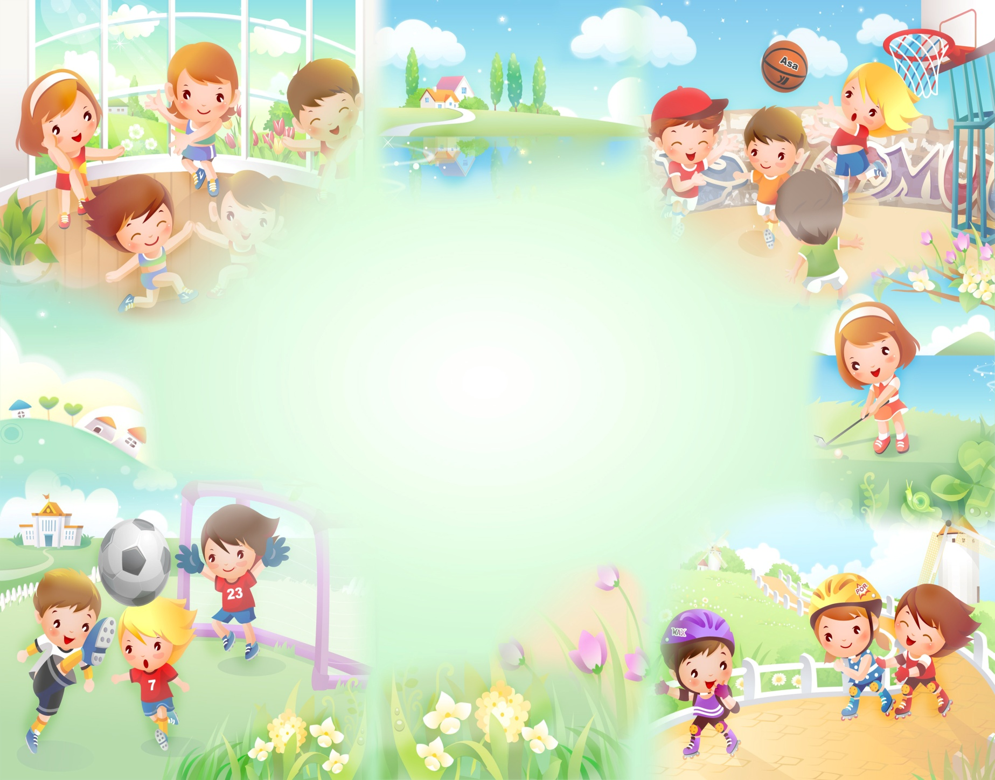

Составила :Антосик И.В.
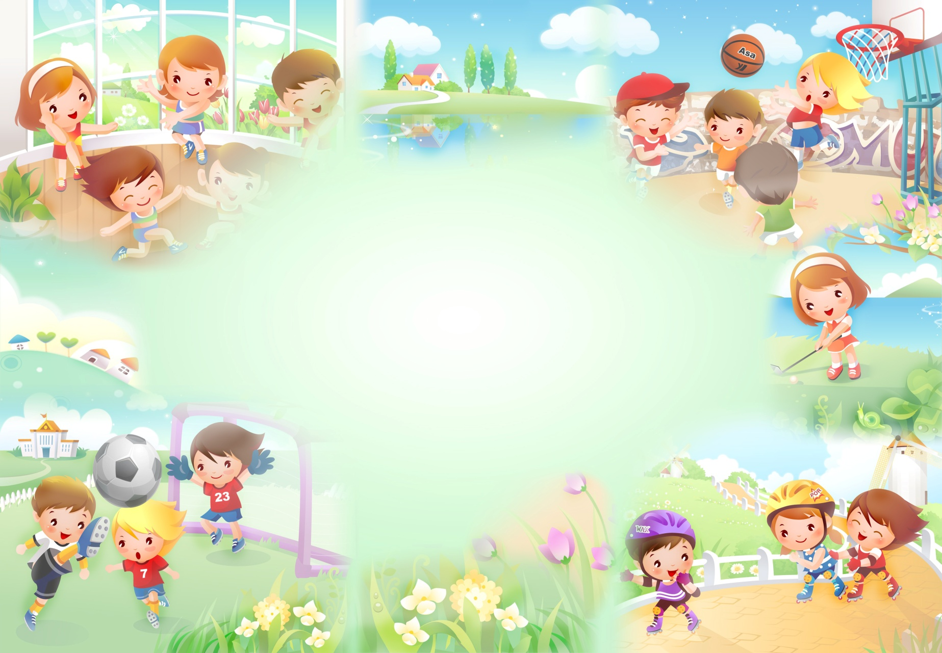
Ветер
Дети и родители берутся за ручки парашюта, и плавно его поднимают и опускают, и наслаждаются ветром, который вылетает из-под парашюта. При этом для синхронизации движений хорошо приговаривать:
-Высоко-высоко подняли,
А теперь низко-низко опустили!
А теперь снова высоко-высоко подняли,
И снова низко-низко опустили!

Море и волны
Эта игра подходит для любого возраста, она помогает как активизировать группу, так и успокоить.
Начинаем с мелких волн, потом раскачиваем парашют всё сильнее, устраиваем шторм, потом постепенно уменьшаем волны, приговаривая, что ветер стал слабее, волны утихают, и на море штиль.
Домик-теремок
Родители и старшие дети берутся за ручки парашюта, и плавно опускают его, потом поднимают высоко, и дают парашюту наполниться воздухом. В этот момент дети забегают в домик, и там сидят.
Эта игра подходит для самых маленьких, с полутора-двух лет.
Можно приглашать в домик не всех детей, а по одному, получится отличная игра на знакомство. Более того, если в группе больше, чем один Ваня, то мы сразу увидим всех детей с одинаковыми именами.
-Открываем теремок,
Ваня, Ваня, заходи!
И в окошки погляди.
А теперь вылезай,
И Андрюшу приглашай!
Грибок
Все держатся за ручки парашюта, и плавно поднимают его три раза, и на третий раз все, не отпуская ручки, заходят внутрь парашюта, и он плавно опускается сверху на всех.
Дует-дует ветерок,
Заходите под грибок!

Карусели
С парашютом можно играть во многие хороводные игры с движением по кругу, с замедлением и ускорением, например, в карусели.
Еле-еле, еле-еле
Завертелись карусели.
А потом, потом, потом
Всё бегом-бегом-бегом!
Погодите, не спешите,
Карусель остановите!
Воробушки, домой!
Взрослые поднимают и опускают парашют, а под ним прыгают на двух ногах дети-воробушки, которые машут крылышками. Когда звучит команда «вылетай поскорей», все дети выбегают из-под парашюта, а потом по команде «воробушки, домой» все летят обратно, стараясь при этом никого не сбить и не уронить на бегу.
Среди белых голубей
Скачет серый воробей.
Среди белых голубей
Скачет серый воробей.
Воробушек-пташка,
Серая рубашка,
Вылетай поскорей!
Выбегай, не робей!
Полетали, покружились,
И обратно воротились.
Воробушки, домой!
Красный вход, синий выход
Парашют отлично подходит для активных подвижных игр с простыми правилами. Например, можно объявить, что дети могут заходить только через красный сектор, и выходить напротив, через синий, а обратно бежать снаружи от парашюта, чтобы не было столкновений внутри. Взрослые поднимают и опускают парашют, а дети вбегают со стороны красного входа, и выбегают там, где синий выход, если их не коснулся парашют. Если же парашют уже опустился, то дети останавливаются и ждут нового дня.
Сугроб
В этой игре все дети должны при слове «сугроб» спрятаться внутри под парашютом. Взрослые поднимают и опускают парашют, немного раскачивая его, а дети бегают вокруг, или забегают внутрь, потом снова выбегают. На слове «сугроб» парашют опускают.
Дует-дует ветер в лоб,
И надул большой сугроб.
Яблочко по блюдечку
Для этой игры нужен парашют и большой лёгкий мяч.
Команда объединяется, натягивает парашют, потом начинает плавно покачивать парашют, стараясь с одной стороны помочь мячику катиться по парашюту вдоль края, с другой стороны – следя за тем, чтобы мяч не упал с парашюта. Эта игра рассчитана на старших дошкольников и школьников, она требует большой командной работы и активного взаимодействия.
Весёлые мячики
Для этой игры нужно много небольших поролоновых мячиков, которые могут прыгать на парашюте. Все играющие держат парашют за край, растягивают его, а потомсоздают волны, чтобы мячики скакали над парашютом. При этом мы стараемся не ронять мячики с парашюта, и просим детей приносить разбегающиеся мячики и кидать их снова на парашют. Эта игра вызывает огромный восторг даже у полуторагодовалых малышей. Важно при игре с малышами держать парашют достаточно низко, чтобы дети видели прыгающие мячики.
Кошки-мышки
Для этой игры нужен мягкий ковёр или газон, по которому можно ползать, и большой парашют. Все, кроме двух ведущих, держат парашют за края. Оба ведущих снимают обувь, и оба договариваются, что будут не ходить, а только ползать на коленках. Игрок «кошка» ползает сверху по парашюту, а игрок «мышка» ползает под парашютом по кругу ближе к краю. В это время все остальные игроки, сидящие вокруг парашюта, создают волны, и таким образом мешают «кошке» увидеть, как двигается под парашютом «мышка». Задача «кошки» - заметить и поймать сквозь ткань уползающую «мышку». Выходить за край парашюта нельзя.
Утка – гусь
В этой игре парашют выступает в роли ровного круга, вокруг которого все игроки сидят на корточках. Водящий ходит по часовой стрелке, и гладит того, кто рядом с ним, по голове, приговаривая:
«Утка! Утка! Утка! Гусь!»
Как только он выбрал гуся, он должен убегать от выбранного игрока вокруг парашюта. Гусь должен вскочить и побежать вслед за водящим, и попробовать успеть его осалить до того, как водящий добежит и сядет на место Гуся.
Если гусь догнал водящего, тот водит ещё раз. Если водящий успел добежать и занять место гуся, то тот становится новым водящим, и теперь он выбирает себе гуся.
Спокойной ночи
Можно использовать пространство под парашютом для расслабления – дети заходят под парашют, и там ложатся спать – а взрослые плавно машут над ними парашютом, и говорят тихо и спокойно.
-Заходите в домик, ложитесь спать,
Пусть вам приснятся хорошие сны,
Ложитесь поудобнее, закрывайте глазки.
А теперь ночь, все спят.
Вот и утро настало,
Уже солнышко встало,
Поднимайтесь,
Просыпайтесь!
Вставайте, делайте зарядку,
Умывайтесь и идите гулять!
Поехали, поехали...
Походит для малышей от 6 месяцев, но больше всего понравятся карапузам, научившимся твердо стоять на ногах. Посадите ребенка на сложенные парашют, возьмитесь за центр парашюта и тяните его как на санках. Задача ребенка - удерживать баланс. Для этой цели подойдет мини-парашют, парашют небольшого диаметра. Хорошо, если второй взрослый будет помогать вам страховать малыша сзади, чтобы он не ударился. Умение держать баланс очень пригодится малышу в жизни.
Каравай - каравай
С парашютом можно водить хороводы вокруг малыша, на его день рождение, например. Посадите ребенка в центр, поднимите парашют высоко - высоко, опустите на голову. Скорее всего, крохе будет смешно. Если он испугается, отложите игру ненадолго, пусть дорастет. Можно ходить и петь вокруг малыша "Как на Мишино рождение испекли мы каравай, вот такой вышины (поднимаете парашют), вот такой нижины (опускаете парашют) и т.д. Еще одна замечательная хороводная песня: "Надувайся пузырь, надувайся большой, да не лопайся". Когда поем эту песню, расходимся от центра , как будто надуваем большой пузырь.
Радуга - дуга
Лучше всего научить двухлетку различать базовые цвета в игре! Положите парашют на пол, ходите вместе по кругу и называйте каждый цвет: желтый, красный, синий, зеленый. Попросите ребенка встать на красный, прыгнуть на желтый, дотянуться рукой до зеленого.

Поменяйся местами
Эта игра подходит для детей от 7 лет. Они стоят в кругу, держатся за ручки парашюта. Сначала считалка: на первый, второй, третий и т.д. рассчитайсь! Затем вы поднимаете парашют над головами ребят и выкрикиваете номера 4 и 6 , к примеру. Мальчики и девочки с такими номерами должны поменяться друг с другом под парашютом, да так, чтобы не стукнуться головой. Трюк заключается в том, что сделать это надо до тех пор, пока парашют не опустится на землю.
Гони волну!
Возьмитесь за ручки парашюта все вместе. Поднимите его синхонно, теперь опустите, попробуйте пройтись вокруг. Теперь попытайтесь так двигать руками, чтобы "поднять волны". Как только вы научились это делать, можно забрасывать в центр парашюта мяч и играть в волейбол с помощью парашюта.
Займи свое место
Это игра наподобие музыкального стула. Положите парашют на пол. Теперь пусть каждый встанет на свой сектор, включите музыку, пусть ребята бегают по кругу. Теперь уберите один сектор (сложите его под другие), пусть ребята бегают снова по кругу, пока музыка играет. А как только она остановится, надо занять любое свободное место. Кому места не хватило - выбывает из игры.

